
Škola | ZŠ Třeboň, Sokolská 296, 379 01 Třeboň
Autor | Mgr. Jaroslav Bartl
Číslo | VY_62_Inovace_6045
Název | Mince do 20 korun
Téma hodiny | Přirozená čísla do 20
Předmět | Matematika
Ročník/y/ | 1.
Anotace | Materiál obsahuje úlohy na poznávání a porovnávání hodnoty peněz.
Očekávaný výstup | Poznává hodnotu peněz.
Druh učebního materiálu | Pracovní list

1/ Nakupování. Máte 10 korun. Kolik korun vám zbyde po nákupu? Mince, které vám zbydou, vybarvěte.
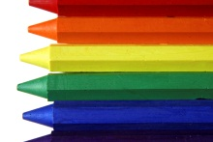 8 korun 10 – 8 = 2
2 Kč
10 Kč
2 Kč
1 Kč
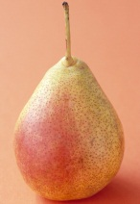 6 korun _________
2 Kč
5 Kč
1 Kč
2 Kč
5 Kč
10 Kč
5 korun _________
1 Kč
1 Kč
2 Kč
7 korun _________
1 Kč
2 Kč
5 Kč
1 Kč

2/ Vybarvěte mince, aby daly přesnou částku.
1 Kč
1 Kč
1 Kč
1 Kč
1 Kč
1 Kč
1 Kč
10 Kč
13 korun
1 Kč
1 Kč
1 Kč

1 Kč
1 Kč
1 Kč
1 Kč
1 Kč
1 Kč
1 Kč
1 Kč
1 Kč
1 Kč
10 Kč
17 korun
20 Kč
1 Kč
10 Kč
1 Kč
1 Kč
1 Kč
1 Kč
1 Kč
1 Kč
1 Kč
1 Kč
1 Kč
10 Kč
20 korun

3/ Porovnejte a zakroužkujte 2 nejdražší věci.
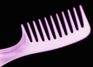 19 korun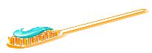 17 korun 20 korun 18 korun
Použité zdroje:
archiv autora
www.office.microsoft.com

